Prova scritta del 07/07/2014 – Moduli 1 e 2
- Riconoscere le proprietà applicate nell’esecuzione delle seguenti operazioni ( in un passaggio possono essere anche più di una)
a)
$(127+45)∙20$= | Proprietà
$$=\left(120+40+7+5\right)∙20=$$
$$=\left(160+12\right)∙20=$$
$$=3200+240=3440$$

b)
$$103∙27=$$ | Proprietà
$$=\left(100+3\right)∙(20+7)=$$
$$=2000+700+60+21=$$
$$=2700+81=2781$$

c)
$$163-47=$$ | Proprietà
$$=\left(163+3\right)-(47+3)=$$
$$=166-50=116$$

- a) Compilare la seguente tabella, scrivendo i risultati in relazione alle basi
Base 10 | Base 9 | Base 7 | Base 5
$$3×4$$
$$14+4$$

- È dato il seguente numero: ${163}_{8}$ ( il pedice indica la base).
Determinare il corrispondente numero in base 10 ; del numero ottenuto determinare la sua espressione in base 4, documentando il procedimento seguito

- Disporre in ordine crescente i seguenti numeri, documentando i procedimenti seguiti
$$+1,27; -0,42; +\frac{1}{2}; -\frac{47}{15}; +2,03; -\frac{13}{3}; -\frac{15}{12}; +0,23; +\frac{7}{4}; -\frac{7}{9}$$

- a) Se i $\frac{5}{7}$ di A corrispondono a 20, quanto vale A? Risolvere utilizzando lo strumento della
rappresentazione

b) Trasformare $\frac{5}{7}$ in forma decimale, ottenendo il corrispondente numero periodico; quale numero con due cifre decimali approssima correttamente il numero trovato? Spiegare

- La ricetta di un dolce prevede le dosi qui di seguito riportate:
- 4 uova medie
- 200 gr di zucchero
- 240 gr di farina tipo 00
- 200 gr di burro
- la scorza grattugiata e il succo di un’arancia bio
- la scorza grattugiata e il succo di unlimone bio
- 1 bustina di vanillina
- 1 bustina di lievito per dolci
- un pizzico di sale
- zucchero a velo q.b.

  - Se si vuole fare un dolce più grande del 25% di quello della ricetta, come cambieranno le dosi dei primi 4 ingredienti?

  - Quale percentuale rappresenta la farina sul totale di burro e zucchero nel primo caso? La percentuale rimane immutata nel secondo caso? Perché?

N.B.: Ad ogni quesito svolto correttamente vengono assegnati 3 punti; per chi sostiene solo questa prova il punteggio verrà poi convertito in 30simi.

Prova scritta del 07/07/2014 – Moduli 1 e 2
- a) Compilare la seguente tabella, scrivendo i risultati in relazione alle basi
Base 10 | Base 8 | Base 7 | Base 6
$$5×4$$
$$12+6$$

- È dato il seguente numero: ${163}_{9}$ ( il pedice indica la base).
Determinare il corrispondente numero in base 10 ; del numero ottenuto determinare la sua espressione in base 3, documentando il procedimento seguito

- Disporre in ordine crescente i seguenti numeri, documentando i procedimenti seguiti
$$+2,17; -0,42; -\frac{1}{2}; +\frac{47}{15}; -1,13; +\frac{13}{3}; -\frac{15}{12}; +0,23; +\frac{7}{4}; -\frac{7}{9}$$

- Riconoscere le proprietà applicate nell’esecuzione delle seguenti operazioni ( in un passaggio possono essere anche più di una)
a)
$$103∙27=$$ | Proprietà
$$=\left(100+3\right)∙(20+7)=$$
$$=2000+700+60+21=$$
$$=2700+81=2781$$

b)
$(127+45)∙20$= | Proprietà
$$=\left(120+40+7+5\right)∙20=$$
$$=\left(160+12\right)∙20=$$
$$=3200+240=3440$$

c)
$$163-47=$$ | Proprietà
$$=\left(163+3\right)-(47+3)=$$
$$=166-50=116$$

- La ricetta di un dolce prevede le dosi qui di seguito riportate:
- 5 uova medie
- 250 gr di zucchero
- 300 gr di farina tipo 00
- 150 gr di burro
- la scorza grattugiata e il succo di un’arancia bio
- la scorza grattugiata e il succo di unlimone bio
- 1 bustina di vanillina
- 1 bustina di lievito per dolci
- un pizzico di sale
- zucchero a velo q.b.
  - Se si vuole fare un dolce più grande del 20% di quello della ricetta, come cambieranno le dosi dei primi 4 ingredienti?

  - Quale percentuale rappresenta la farina sul totale di burro e zucchero nel primo caso? La percentuale rimane immutata nel secondo caso? Perché?

    - a) Se i $\frac{4}{7}$ di A corrispondono a 24, quanto vale A? Risolvere utilizzando lo strumento della
rappresentazione

b) Trasformare $\frac{4}{7}$ in forma decimale, ottenendo il corrispondente numero periodico; quale numero con due cifre decimali approssima correttamente il numero trovato? Spiegare

N.B.: Ad ogni quesito svolto correttamente vengono assegnati 3 punti; per chi sostiene solo questa prova il punteggio verrà poi convertito in 30simi.
Prova scritta del 07/07/2014 – Moduli 3 e 4
- È dato il quadrilatero ABCD in figura;

- Definire la simmetria centrale.

b)Disegnare la figura simmetrica di quella data rispetto al punto C
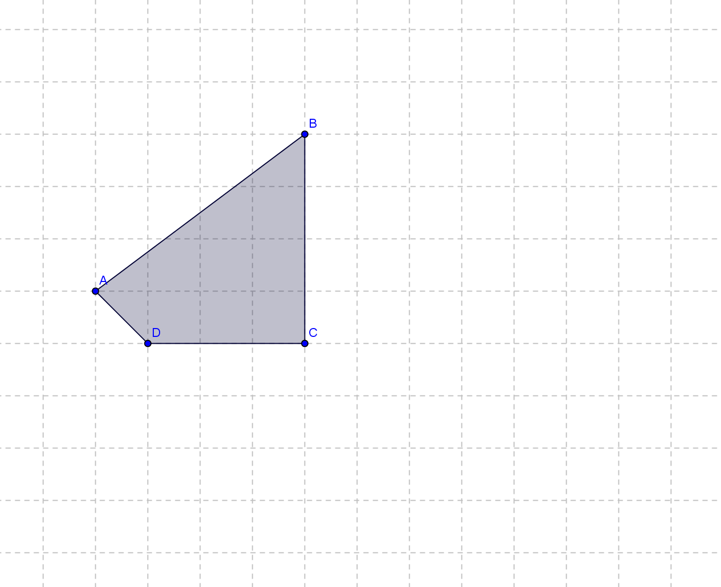
c)osservando la figura e sapendo che $\hat{BAD}=82°$, calcolare la misura degli angoli del quadrilatero ABCD

- a)I numeri della tombola sono da 1 a 90. Estraendo un numero a caso, qual è la probabilità che sia:
- un multiplo di 3? _________________________________
- un multiplo di 5? __________________________________
- un multiplo di 15? __________________________________
- Se estraggo prima il 90 e, senza reimmetterlo, estraggo un secondo numero qual è la probabilità che quest’ultimo sia un numero dispari? ________________________________________

- La distanza chilometrica tra Pesaro e Ancona in linea d' aria è di 60 km .
Dopo aver misurato nella cartina qui sotto riportata la distanza in linea d’aria tra Pesaro e Ancona ( in cm e senza cifre decimali) , stabilire:la scala di riduzione della cartina;
- la distanza chilometrica in linea d' aria tra Macerata e Urbino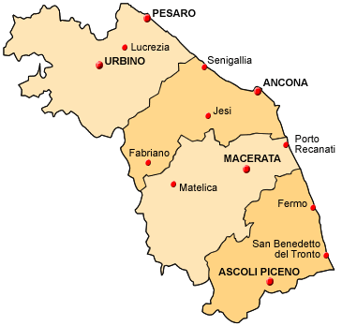

- In una scuola con 200 alunni si è svolta un’indagine sul numero dei componenti delle rispettive famiglie; i risultati sono i seguenti: il 15% dei nuclei familiari è composto da 3 persone, il 45% da 4 persone, il 30% da 5 persone e il restante da 6 persone.
- rappresentare i dati con un grafico a torta
b) calcolare media, moda e mediana della distribuzione in esame
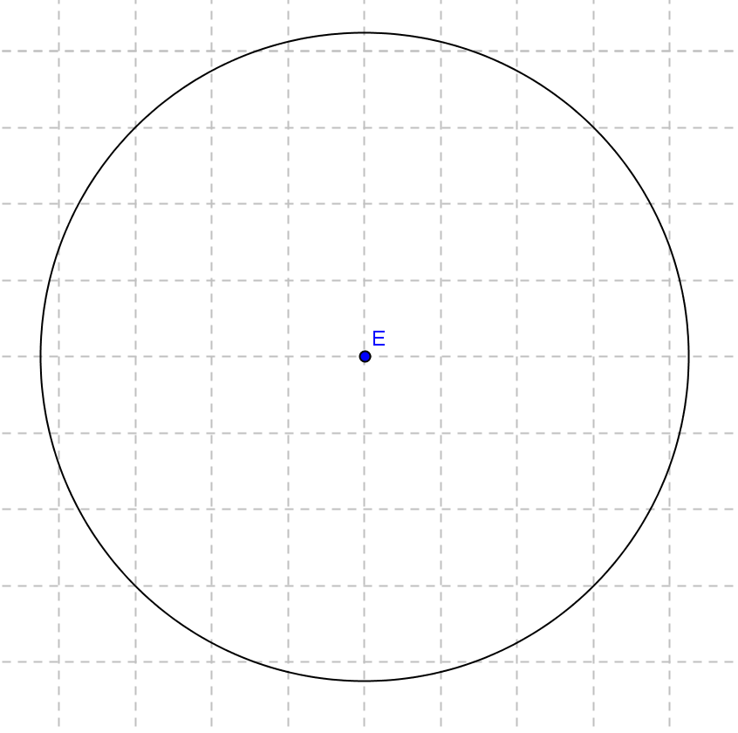

- Si consideri una piramide a base quadrata e si conduca un piano parallelo alla base che tagli la piramide a metà, ottenendo così due solidi: una piramide e un tronco di piramide
- rappresentare quanto sopra descritto
- disegnare lo sviluppo piano del tronco di piramide
- verificare per il tronco di piramide la relazione di Eulero
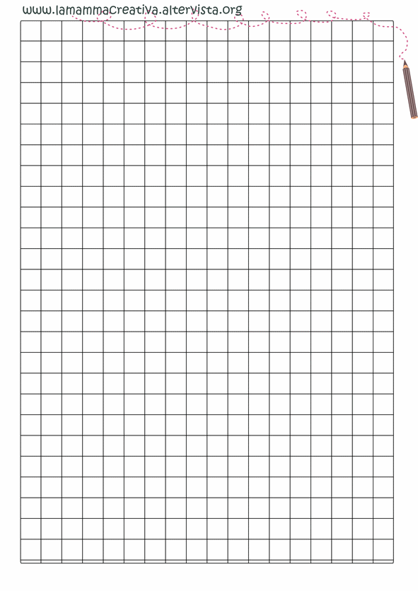

N.B.: Ad ogni quesito svolto correttamente vengono assegnati 3 punti; per chi sostiene solo questa prova il punteggio verrà poi convertito in 30simi.

Prova scritta del 07/07/2014 – Moduli 3 e 4
- È dato il quadrilatero ABCD in figura;

- Definire la simmetria centrale.

b)Disegnare la figura simmetrica di quella data rispetto al punto B
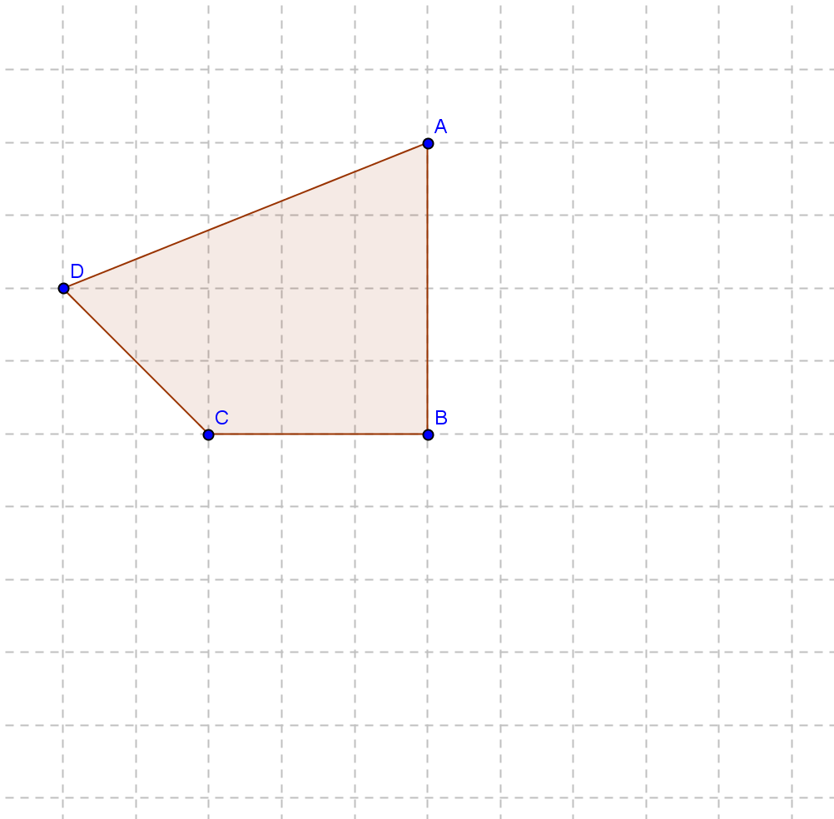
c)osservando la figura e sapendo che $\hat{CDA}=67°$, calcolare la misura degli angoli del quadrilatero ABCD

- In una scuola con 200 alunni si è svolta un’indagine sul numero dei componenti delle rispettive famiglie; i risultati sono i seguenti: il 20% dei nuclei familiari è composto da 3 persone, il 40% da 4 persone, il 35% da 5 persone e il restante da 6 persone.
- rappresentare i dati con un grafico a torta
b) calcolare media, moda e mediana della distribuzione in esame
- Si consideri una piramide a base triangolare e si conduca un piano parallelo alla base che tagli la piramide a metà, ottenendo così due solidi: una piramide e un tronco di piramide
- rappresentare quanto sopra descritto
- disegnare lo sviluppo piano del tronco di piramide
- verificare per il tronco di piramide la relazione di Eulero

- La distanza chilometrica tra Pesaro e Ancona in linea d' aria è di 60 km .
Dopo aver misurato nella cartina qui sotto riportata la distanza in linea d’aria tra Pesaro e Ancona ( in cm e senza cifre decimali) , stabilire: a) la scala di riduzione della cartina;
- la distanza chilometrica in linea d' aria tra Macerata e Ascoli Piceno

- a)I numeri della tombola sono da 1 a 90. Estraendo un numero a caso, qual è la probabilità che sia:
- un multiplo di 3? _________________________________
- un multiplo di 4? __________________________________
- un multiplo di 12? __________________________________
- Se estraggo prima l’89 e, senza reimmetterlo, estraggo un secondo numero qual è la probabilità che quest’ultimo sia un numero pari? ________________________________________

N.B.: Ad ogni quesito svolto correttamente vengono assegnati 3 punti; per chi sostiene solo questa prova il punteggio verrà poi convertito in 30simi.

